**Лабораторная работа №2**

*Задачи на даты и на работу с таймерами в JavaScript*

**Задание 1. Работа с new Date**

*Для решения задач данного блока вам понадобятся следующие методы объекта*[*Date*](http://old.code.mu/javascript/date/Date.html)*:*[*getFullYear*](http://old.code.mu/javascript/date/getFullYear.html)*,*[*getMonth*](http://old.code.mu/javascript/date/getMonth.html)*,*[*getDate*](http://old.code.mu/javascript/date/getDate.html)*,*[*getHours*](http://old.code.mu/javascript/date/getHours.html)*,*[*getMinutes*](http://old.code.mu/javascript/date/getMinutes.html)*,*[*getSeconds*](http://old.code.mu/javascript/date/getSeconds.html)*.*

* Выведите на экран **текущий день**.
* Выведите на экран **текущий месяц**.
* Выведите на экран **текущий год**.
* Выведите на экран текущую дату-время в формате **'12:59:59 31.12.2014'**. Для решения этой задачи **напишите функцию**, которая будет добавлять **0** перед днями и месяцами, которые состоят из одной цифры (из **1.9.2014** сделает **01.09.2014**).

**Задание 2. Работа с getDay**

*Для решения задач данного блока вам понадобятся следующие методы: [getDay](http://old.code.mu/javascript/date/getDay.html).*

* Выведите на экран **номер текущего дня недели**.
* Выведите на экран **текущий день недели** (словом, по-русски). Создайте для этого вспомогательную функцию **showDay**, которая параметром принимает число, а возвращает **день недели по-русски**.
* Узнайте, какой был **7-го января 2015 года**.

**Задание 3. Работа с getTime**

*Для решения задач данного блока вам понадобятся следующие методы: [getTime](http://old.code.mu/javascript/date/getTime.html).*

* Выведите на экран количество минут с **1-го января 1970 года** до **настоящего** момента времени.

**Задание 4. Работа с Date.parse**

*Для решения задач данного блока вам понадобятся следующие методы: [Date.parse](http://old.code.mu/javascript/date/Date.parse.html).*

* Выведите на экран **количество часов**, прошедшее между **1 марта 1988 года** и текущим моментом с помощью **Date.parse**.

**Задание 5. Разность между датами**

* Выведите на экран количество секунд **с начала дня** до **настоящего момента** времени.

**Задание 6**

* Выведите на экран количество секунд, которое осталось **до конца дня**.
* Создайте **инпут**, в который пользователь вводит дату своего рождения в формате **'2014-12-31'** (с конкретным годом). По потери фокуса выведите под инпутом сколько дней осталось до его дня рождения. Воспользуйтесь методом Date.parse.

**Задание 7**

* Создайте отсчет от 0 до бесконечности
* Создайте отсчет с кнопкой остановки
* Создайте тикающие часики
* Создайте таймер обратного отсчета
* Создайте отсчет до полуночи.

**Отчет по лабораторной работе**

В соответствии со структурой заготовки отчета и примером оформления оформить в отчете все задания, выполняемые в ходе лабораторной работы, а также индивидуальные задания по вариантам. Файл с отчетом называть по шаблону: Фамилия_лаб_раб_номер.

Отчет предоставляется в электронном виде либо лично преподавателю, либо на электронную почту для проверки. Также по результатам лабораторной работы на следующем за ней занятии проводится выборочный опрос по командам языка.

Пример страницы:

Должен быть фон страницы, использованы стили.

Стилизация у каждого студента должна быть разной. Если стилизация повторяется, она будет засчитана студенту, который сдаст ЛР раньше.

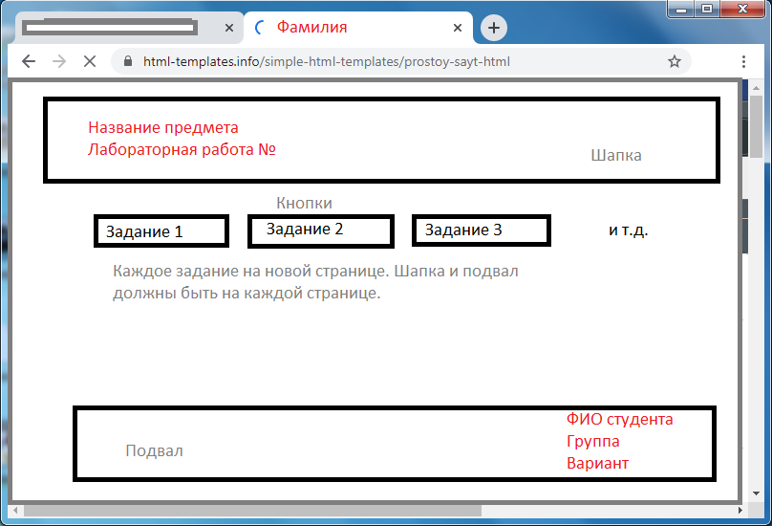

**Теория и примеры**

**Примеры решения задач**

**Задача**

**Задача.** Выведите на экран текущие **день, месяц и год** в формате **'год-месяц-день'**.

**Решение:**

var date **=** new Date();

alert(date.getFullYear() **+** '-' **+** date.getMonth() **+** '-' **+** date.getDate());

**Задача**

**Задача.** Выведите на экран **текущий месяц словом**, по-русски.

**Решение:** создадим массив месяцев **months**, затем получим номер текущего месяца с помощью **getMonth**, и выведем месяц словом, обратившись к элементу массива **months** с ключом, равным номеру текущего месяца, вот так - **months[month]**:

var months **=** [

'янв', 'фев', 'мар', 'апр', 'май', 'июн',

'июл', 'авг', 'сен', 'окт', 'ноя', 'дек'

];

var date **=** new Date();

var month **=** date.getMonth();

alert(months[month]);